CW 12.1 La mise en contexte
12. Selon vous, quelle est la solution de construction la plus appropriée pour fabriquer le prototype d’une grande roue ? Complétez ce schéma de principe d’une grande roue. À l’aide de symboles, indiquez le mouvement des pièces, les contraintes qu’elles subiront ainsi que les forces en jeu.

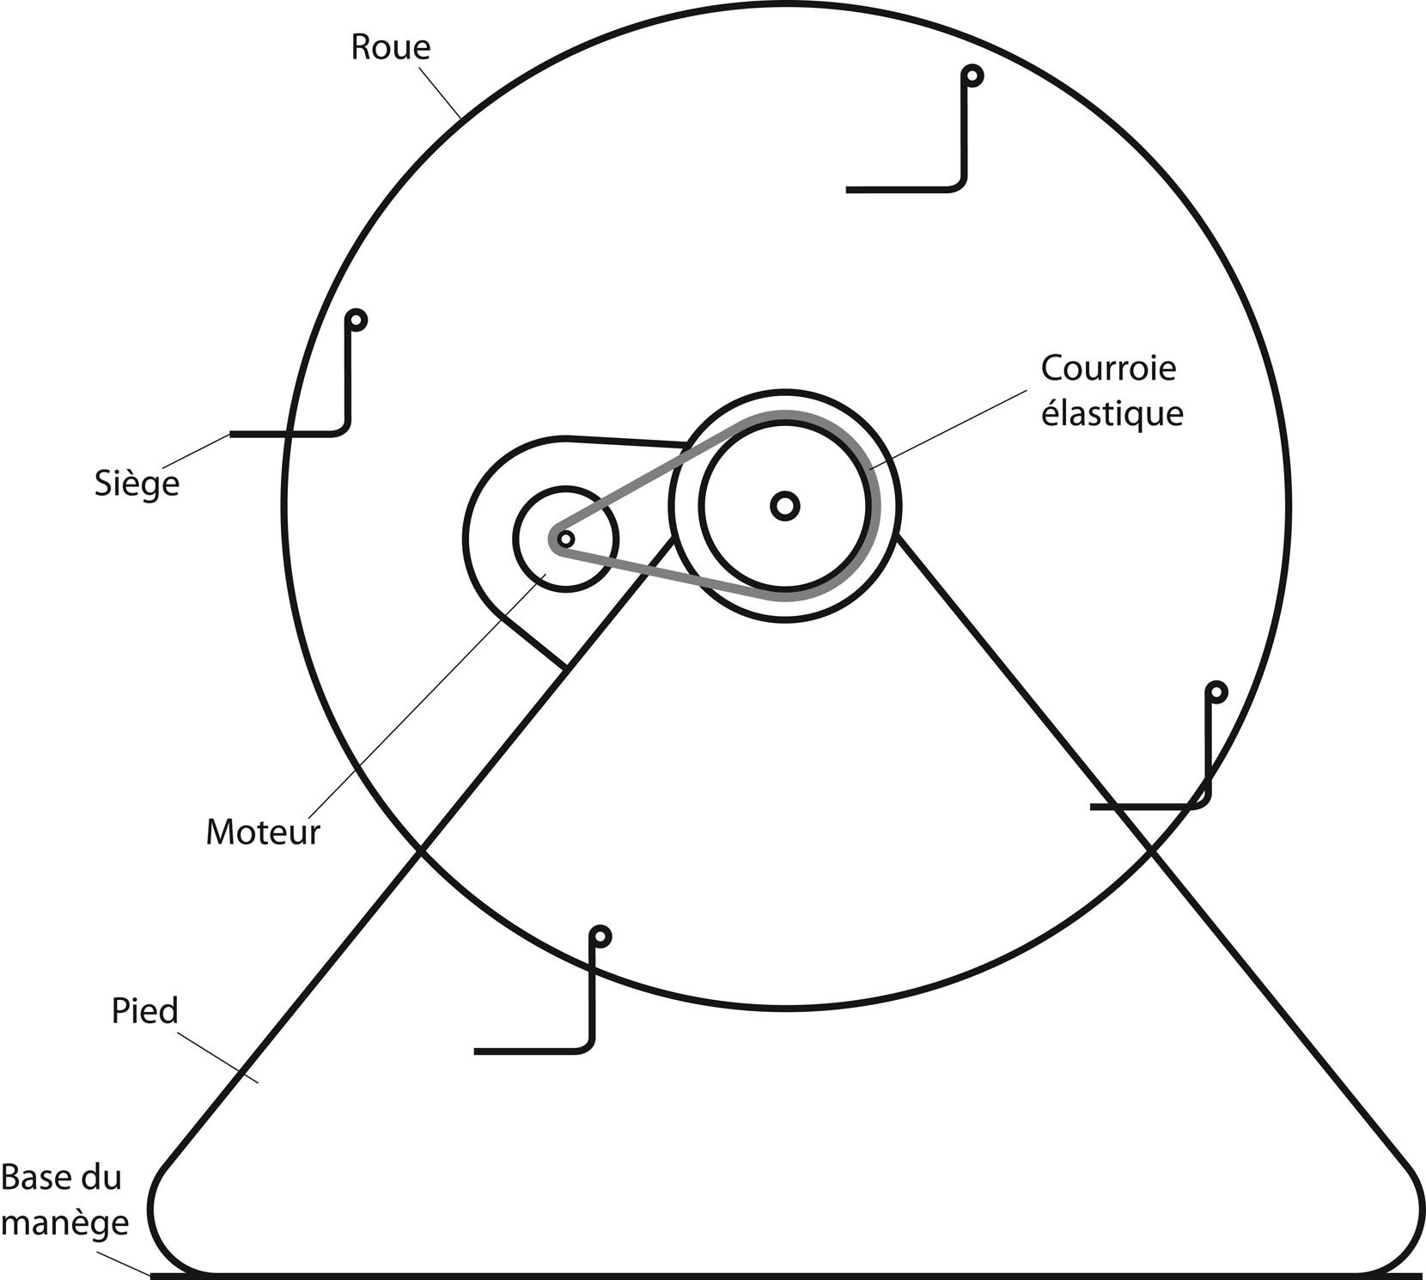

Rétroaction Oui Non
- Est-ce que mon schéma de principe est conforme au cahier des charges ?  
- Est-ce que je comprends bien en quoi consistent :  
– les mesures (mesure directe avec règle) ?  
– le façonnage ou l’usinage (machines et outillage) ?  
– la fabrication (ébauchage et finition, caractéristiques du traçage) ?  

